МИНИСТЕРСТВО ОБРАЗОВАНИЯ РЕСПУБЛИКИ БЕЛАРУСЬ

УЧРЕЖДЕНИЕ ОБРАЗОВАНИЯ

«МИНСКИЙ ГОСУДАРСТВЕННЫЙ КОЛЛЕДЖ ЦИФРОВЫХ ТЕХНОЛОГИЙ»

Группа 82 ТП

Отчет

по лабораторной работе № 4
" Разработка и отладка циклических алгоритмов и программ "
учебный предмет
«Основы алгоритмизации и программирования»
Исполнитель: Бояр Даниил

Руководитель: Д.А.Федкевич

Выполнение заданий:
Задание 1:

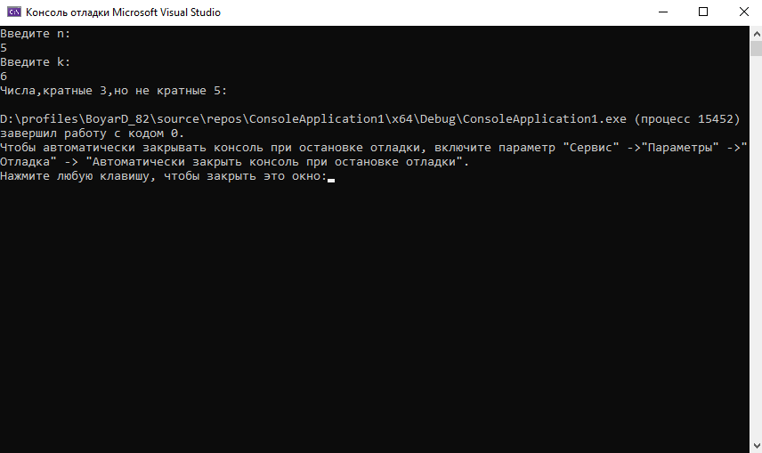
#include<math.h>
#include <iostream>
using namespace std;
int main()
{
setlocale(LC_ALL, "ru");
double n, k;
cout << "Введите n: " << endl;
cin >> n;
cout << "Введите k:" << endl;
cin >> k;
cout << "Числа,кратные 3,но не кратные 5:";
if (n <= 0 || k <= 0 || n >= k || n >= 1000 || k >= 1000) {
cout << "Неверный ввод. n и k должны быть натуральными числами, 0 < N < K < 1000." << endl;
return 1;
for (int i = n; i <= k; ++i) {
if (i % 3 == 0 && i % 5 != 0) {
cout << i << "";
}
}
}
cout << endl;
return 0;
задание 2
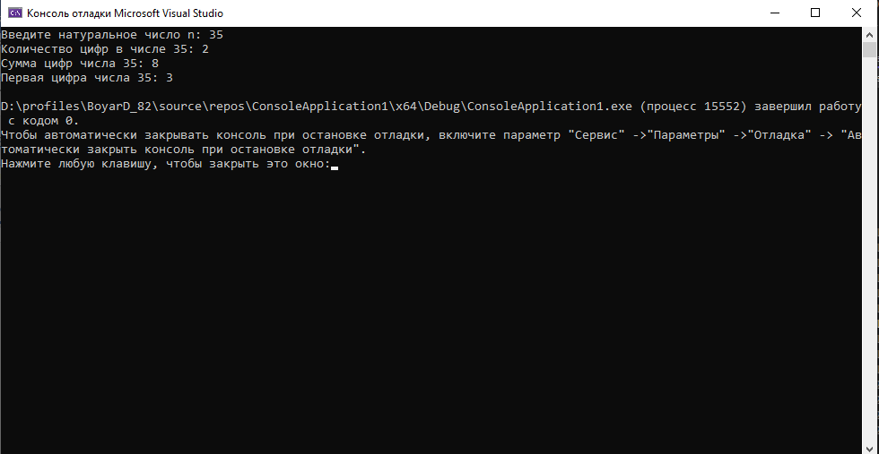
#include <iostream>
using namespace std;
int main() {
setlocale(LC_ALL, "ru");
int n, count = 0, sum = 0;
cout << "Введите натуральное число n: ";
cin >> n;
int temp = n;
while (temp > 0) {
count++;
sum += temp % 10;
temp /= 10;
}
cout << "Количество цифр в числе " << n << ": " << count << endl;
cout << "Сумма цифр числа " << n << ": " << sum << endl;
cout << "Первая цифра числа " << n << ": " << n / (int)pow(10, count - 1) << endl;

return 0;
}
Задание 3
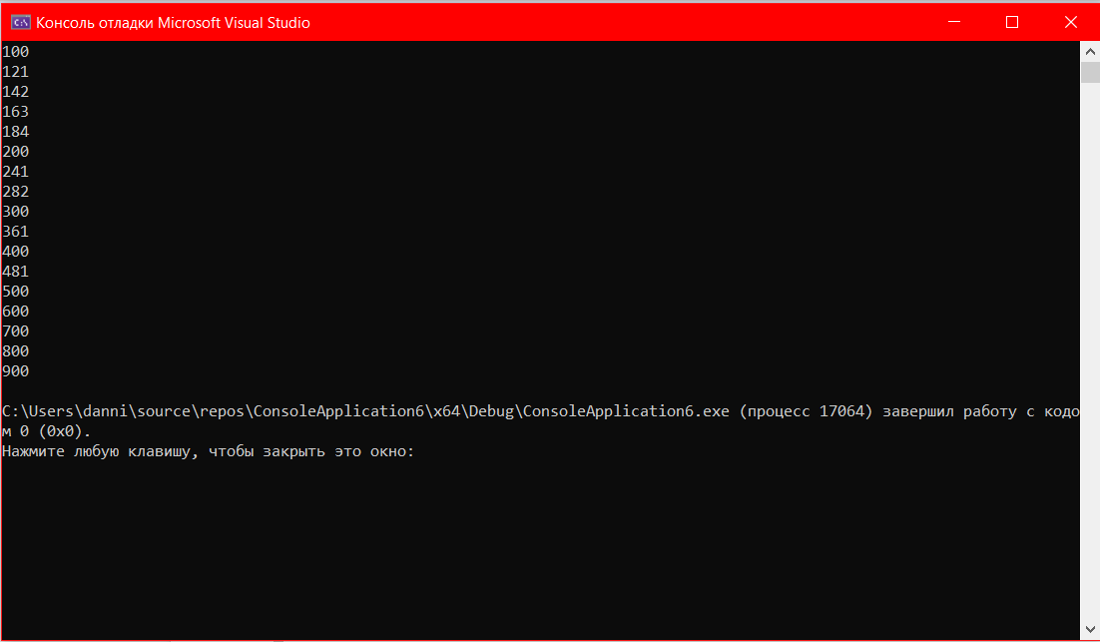
#include <iostream>
using namespace std;

int main() {
setlocale(LC_ALL, "RU");
int x,first, second, third;
for (int i = 100; i < 1000; i++) {
x = i;
first = x/ 100;
x -= first * 100;
second = x / 10;
x -= second * 10;
third = x;
if (third * first * 2 == second) {
cout << i<<endl;
}
}
return 0;
}

Задание 4
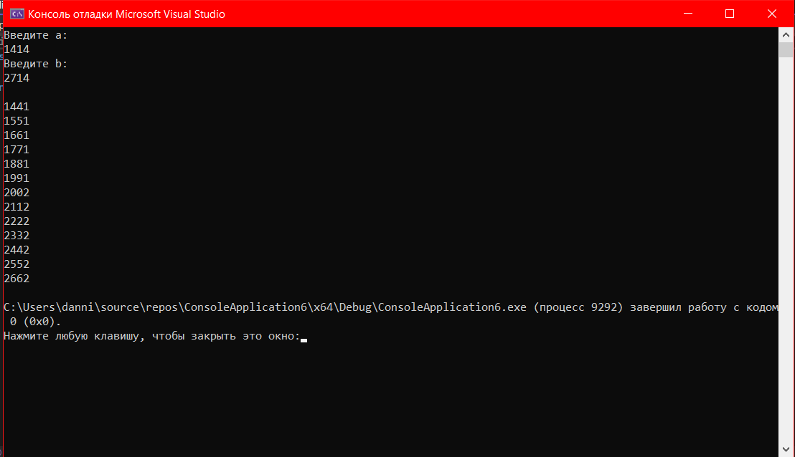
#include <iostream>
using namespace std;

int main() {
setlocale(LC_ALL, "RU");
int a, b, x, first, second, third, fourth;
cout << "Введите a: " << endl;
cin >> a;
cout << "Введите b: " << endl;
cin >> b;

cout << endl;

if (a < 1000 || b < 1000 || b > 9999 || a > 9999) {
cout << "Числа введены неверно." << endl;
return 1;
}

for (int i = a; i < b; i++) {
x = i;
first = x / 1000;
x %= 1000;
second = x / 100;
x %= 100;
third = x / 10;
fourth = x % 10;

if (first == fourth && second == third) {
cout << i << endl;
}
}

return 0;
}

